**Вазанков Максим Владимирович – директор Музыкального кадетского корпуса имени Александра Невского Краснодарского государственного института культуры.**

В 2004 году окончил Комсомольский-на-Амуре государственный педагогический университет по специальности учитель истории и права.

В 2012 году окончил Комсомольский-на-Амуре государственный технический университет по специальности менеджмент, присвоена квалификация экономист.

В 2025 г. окончил аспирантуру Кубанского государственного технологического университета по направлению подготовки «Исторические науки и археология».

В период с 2000 по 2010 г. работал в Комсомольском-на-Амуре авиационном производственном объединении имени Ю.А. Гагарина, в управлении материально технической комплектации: экономистом, ведущим экономистом, заместителем начальника отдела.

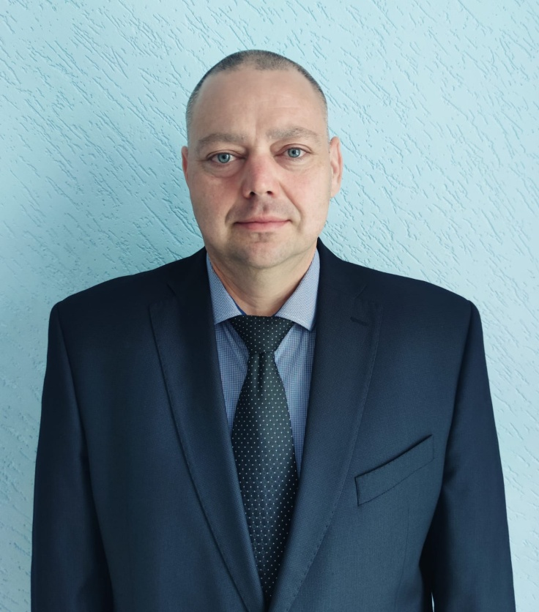

В 2010 - 2016 гг. - менеджер по работе с корпоративными клиентами в компании Молвест г. Краснодар.

В 2016 - 2021 г. – преподаватель права и экономики в Краснодарском техническом колледже. В 2021 г. – присвоена 1 квалификационная категория.

В 2021 — 2024 гг. – преподаватель истории и философии кафедры социально - правовых и гуманитарных дисциплин Краснодарского кооперативного института. В 2022 г. присвоена высшая квалификационная категория.

В 2024 г. назначен заместителем директора музыкального кадетского корпуса им. Александра Невского.

С 2025 г. – директор музыкального кадетского корпуса им. Александра Невского Краснодарского государственного института культуры.

Автор двух учебных пособий, 3 публикаций в изданиях, рецензируемых ВАК, и более 20 научных статей. Область научных интересов: формирование и трансформация системы педагогического образования в советской России.